计算机网络技术实践

实验报告
实验名称 VLAN与交换机 _
姓 名__________计子毅_________实 验 日 期： 2025/11/20
学 号_________2023212872__________实验报告日期：2025/12/6
报 告 退 发： ( 订正 、 重做 )

- 环境（详细说明运行的操作系统，网络平台，网络拓扑图）

网络平台
Dynamips：Cisco Router Simulation Platform (version 0.2.8-RC2-x86)

操作系统
Windows 11

网络拓扑

第一部分拓扑
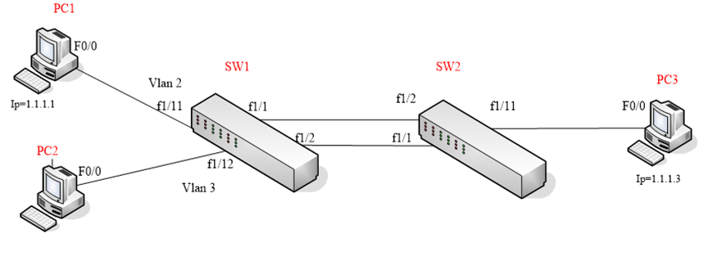

第二部分拓扑

第三部分拓扑
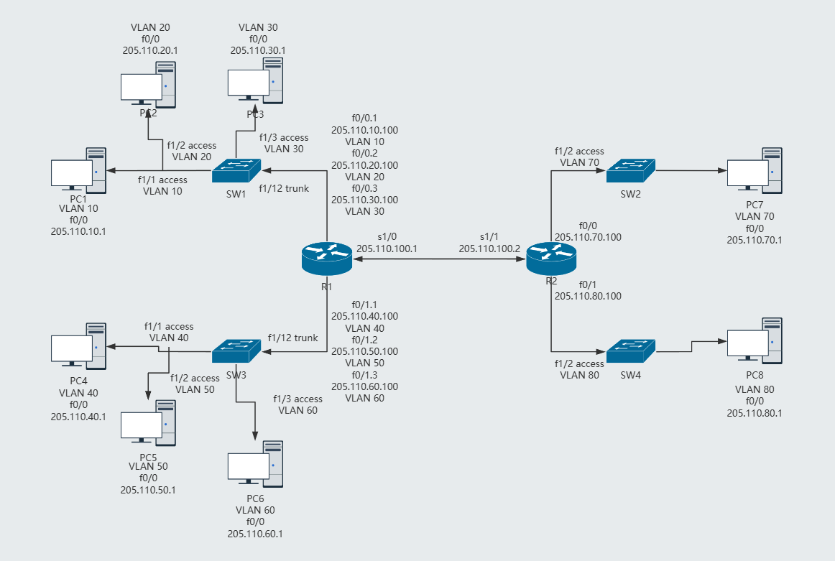

- 实验目的

第一部分
- Vlan配置
- 启动SW1，PC1，PC2
- Telnet到SW1，PC1，PC2上进行配置
- PC1的F0/0接口配成1.1.1.1
- PC2的F0/0接口配成1.1.1.2
- 将SW1的端口f1/11 配成Vlan 2
- 将SW1的端口f1/12配成Vlan 3
- 是否能ping通
- 将SW1的端口f1/12配成Vlan 2
- 是否能ping通

第二部分
- Vlan配置
- 启动SW1， SW2， PC1，PC3
- Telnet到SW1， SW2， PC1，PC3上进行配置
- PC1的F0/0接口配成1.1.1.1
- PC3的F0/0接口配成1.1.1.3
- 将SW1的端口f1/11 配成Vlan 2
- 将SW2的端口f1/11配成Vlan 2
- 是否能ping通
- 将SW2的端口f1/1配成trunk模式
- 将SW1的端口f1/2配成trunk模式
- 是否能ping通

第三部分
- 要求不少于3台交换机和两台路由器（要求IP地址第一位是204，第二位是学号后三位%255 ）
- 至少8个VLAN，需要用两台以上的路由器将其连通，需要采用两种互联方法。路由器上可以静态或者动态配置路由；（不要用VLAN 1）
- 不同VLAN内的主机间可以互相ping 通
- 路由器上的路由表正确，清楚数据包走的路径
- 能解释清楚不同VLAN配置的区别和原理

- 实验内容及步骤（包括主要配置流程，重要部分需要截图）

第一部分
根据拓扑图修改bupt_sw_rt.net文件内容如下：
autostart = false
[localhost]
port = 7200
udp = 10000
workingdir = .\tmp\
[[router SW1]]
image = ..\ios\unzip-c3640-js-mz.124-10.bin
model = 3640
console = 2004
ram = 128
confreg = 0x2102
exec_area = 64
mmap = False
slot1 = NM-16ESW
f1/1 = SW2 f1/2
f1/2 = SW2 f1/1
f1/11 = PC1 f0/0
f1/12 = PC2 f0/0
[[router SW2]]
image = ..\ios\unzip-c3640-js-mz.124-10.bin
model = 3640
console = 2005
ram = 128
confreg = 0x2102
exec_area = 64
mmap = False
slot1 = NM-16ESW
f1/11 = PC3 f0/0
[[router PC1]]
model = 2621
ram = 20
image = ..\ios\unzip-c2600-i-mz.121-3.T.bin
mmap = False
confreg = 0x2102
console = 2001
[[router PC2]]
model = 2621
ram = 20
image = ..\ios\unzip-c2600-i-mz.121-3.T.bin
mmap = False
confreg = 0x2102
console = 2002
[[router PC3]]
model = 2621
ram = 20
image = ..\ios\unzip-c2600-i-mz.121-3.T.bin
mmap = False
confreg = 0x2102
console = 2003
修改bupt-RT.cmd如下：
@echo off
call bin/script/copyright.cmd
title 控制台,请不要关闭本窗口！
echo * bupt 路由器实验 *
echo *=============================================================================*
cd tmp
"../dynagen.exe" ..\net\bupt_sw_rt.net
启动：先启动dynamips-start.cmd，再启动bupt_RT.cmd，最后start /all一键启动所有设备，如果设备是第一次启动，需要idlepc配置并记录到数据库，方法再实验三已经阐述。
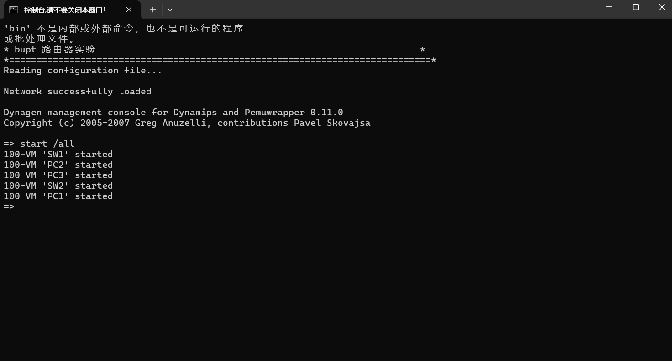
然后telnet /all一键进入所有设备的配置界面，进入界面后先回车，然后输入no，然后一直按回车直到没有消息弹出为止。
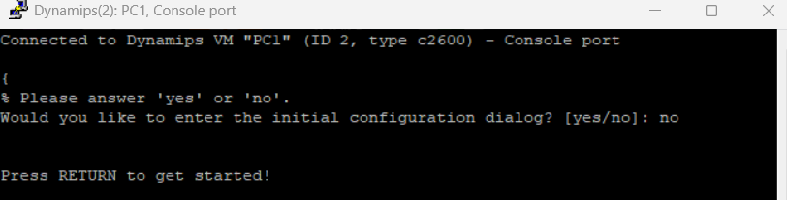
接下来为三台PC机配置IP，具体指令如下：
PC1
en
conf t
ip route 0.0.0.0 0.0.0.0 f0/0
interface f0/0
ip add 1.1.1.1 255.255.255.0
no shutdown
exit
no cdp run
exit
PC2
en
conf t
ip route 0.0.0.0 0.0.0.0 f0/0
interface f0/0
ip add 1.1.1.2 255.255.255.0
no shutdown
exit
no cdp run
exit
PC3
en
conf t
ip route 0.0.0.0 0.0.0.0 f0/0
interface f0/0
ip add 1.1.1.3 255.255.255.0
no shutdown
exit
no cdp run
exit
然后按照拓扑图配置为交换机SW1配置VLAN，将SW1的端口f1/11 配成Vlan 2，将SW1的端口f1/12配成Vlan 3，具体指令如下：
SW1
en
vlan database
vlan 2
vlan 3
exit
conf t
interface vlan 2
exit
interface vlan 3
exit
interface f1/11
switchport access vlan 2
exit
interface f1/12
switchport access vlan 3
exit
若出现下图问题：
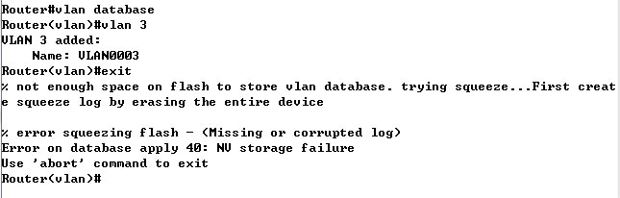
先用abort退出vlan database，
然后输入 erase flash
再进入vlan database配置就行了
检查可行性，使用PC1 ping PC2:
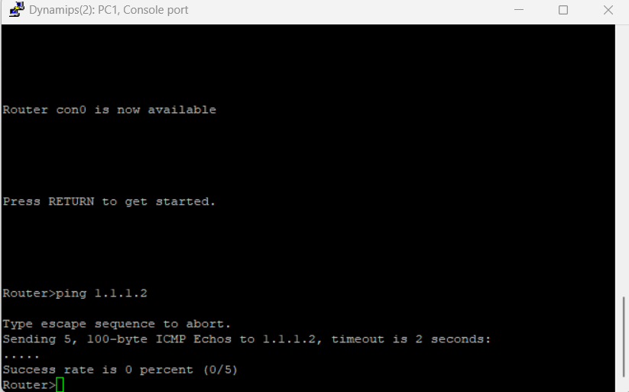
发现ping不通，然后修改VLAN配置，将f1/12也配置成VLAN2：
SW1
en
vlan database
vlan 2
vlan 3
exit
conf t
interface vlan 2
exit
interface vlan 3
exit
interface f1/11
switchport access vlan 2
exit
interface f1/12
switchport access vlan 2
exit
用PC1 ping PC2：
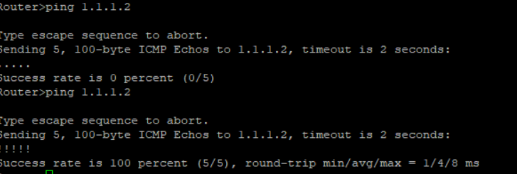
发现ping通了，具体原因在实验结果中分析。

第二部分
由于网络拓扑一样，所以.net文件不需要修改。
对于PC机的配置不需要改变，仅需要为两台交换机分别配置VLAN即可：
SW1
en
vlan database
vlan 2
vlan 3
exit
conf t
interface vlan 2
exit
interface vlan 3
exit
interface f1/11
switchport access vlan 2
exit
SW2
en
vlan database
vlan 2
exit
conf t
interface vlan 2
exit
interface f1/11
switchport access vlan 2
exit
用PC1 ping PC3:
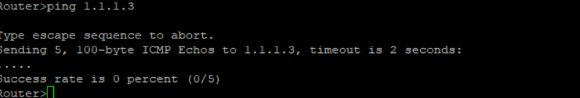
用PC3 ping PC1：
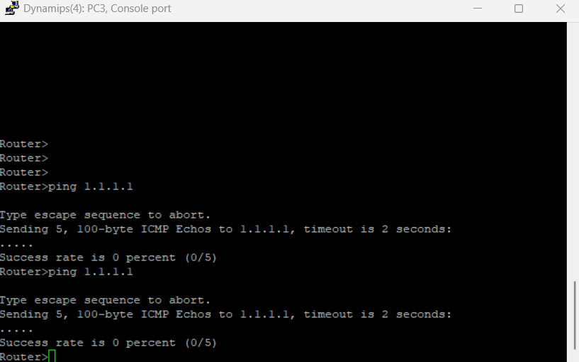
发现无论是PC1 ping PC3,还是PC3 ping PC1都无法ping通，说明在不配置trunk的情况下如果两台PC机相隔2台以上交换机即使处于同一VLAN也无法ping通。
配置trunk，将SW2的端口f1/1配成trunk模式，将SW1的端口f1/2配成trunk模式：
SW1
en
conf t
interface f1/1
switchport mode Trunk
switchport trunk allowed vlan all
exit
SW2
en
conf t
interface f1/2
switchport mode Trunk
switchport trunk allowed vlan all
exit
再用PC1 ping PC3：
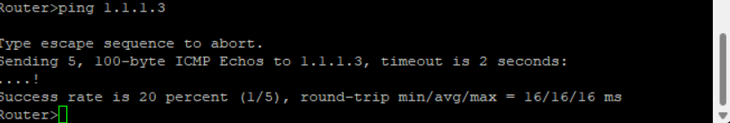
再用PC3 ping PC1：
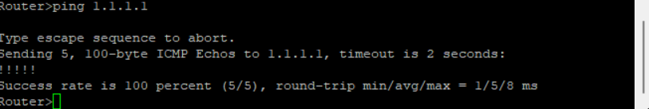
在配置trunk模式之后，同一VLAN间可以ping通

第三部分
第三部分使用的拓扑图如上面报告所示，根据拓扑图修改bupt-sw-rt.net文件如下：
autostart = false
[localhost]
port = 7200
udp = 10000
workingdir = .\tmp\
[[router R1]]
image = ..\ios\unzip-c7200-is-mz.122-37.bin
model = 7200
console = 2001
npe = npe-400
ram = 64
confreg = 0x2102
exec_area = 64
mmap = false
slot0 = PA-C7200-IO-2FE
slot1 = PA-4T
f0/0 = SW1 f1/12
f0/1 = SW3 f1/12
s1/0 = R2 s1/1
[[router R2]]
image = ..\ios\unzip-c7200-is-mz.122-37.bin
model = 7200
console = 2002
npe = npe-400
ram = 64
confreg = 0x2102
exec_area = 64
mmap = false
slot0 = PA-C7200-IO-2FE
slot1 = PA-4T
f0/0 = SW2 f1/2
f0/1 = SW4 f1/2
[[router SW1]]
image = ..\ios\unzip-c3640-js-mz.124-10.bin
model = 3640
console = 2003
ram = 128
confreg = 0x2102
exec_area = 64
mmap = False
slot1 = NM-16ESW
f1/1 = PC1 f0/0
f1/2 = PC2 f0/0
f1/3 = PC3 f0/0
[[router SW2]]
image = ..\ios\unzip-c3640-js-mz.124-10.bin
model = 3640
console = 2004
ram = 128
confreg = 0x2102
exec_area = 64
mmap = False
slot1 = NM-16ESW
f1/1 = PC7 f0/0
[[router SW3]]
image = ..\ios\unzip-c3640-js-mz.124-10.bin
model = 3640
console = 2005
ram = 128
confreg = 0x2102
exec_area = 64
mmap = False
slot1 = NM-16ESW
f1/1 = PC4 f0/0
f1/2 = PC5 f0/0
f1/3 = PC6 f0/0
[[router SW4]]
image = ..\ios\unzip-c3640-js-mz.124-10.bin
model = 3640
console = 2006
ram = 128
confreg = 0x2102
exec_area = 64
mmap = False
slot1 = NM-16ESW
f1/1 = PC8 f0/0
[[router PC1]]
model = 2621
ram = 20
image = ..\ios\unzip-c2600-i-mz.121-3.T.bin
mmap = False
confreg = 0x2102
console = 2007
[[router PC2]]
model = 2621
ram = 20
image = ..\ios\unzip-c2600-i-mz.121-3.T.bin
mmap = False
confreg = 0x2102
console = 2008
[[router PC3]]
model = 2621
ram = 20
image = ..\ios\unzip-c2600-i-mz.121-3.T.bin
mmap = False
confreg = 0x2102
console = 2009
[[router PC4]]
model = 2621
ram = 20
image = ..\ios\unzip-c2600-i-mz.121-3.T.bin
mmap = False
confreg = 0x2102
console = 2010
[[router PC5]]
model = 2621
ram = 20
image = ..\ios\unzip-c2600-i-mz.121-3.T.bin
mmap = False
confreg = 0x2102
console = 2011
[[router PC6]]
model = 2621
ram = 20
image = ..\ios\unzip-c2600-i-mz.121-3.T.bin
mmap = False
confreg = 0x2102
console = 2012
[[router PC7]]
model = 2621
ram = 20
image = ..\ios\unzip-c2600-i-mz.121-3.T.bin
mmap = False
confreg = 0x2102
console = 2013
[[router PC8]]
model = 2621
ram = 20
image = ..\ios\unzip-c2600-i-mz.121-3.T.bin
mmap = False
confreg = 0x2102
console = 2014
start /all一键启动所有设备：
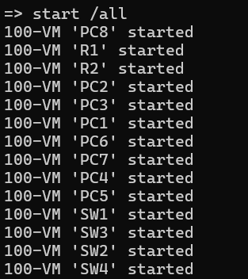
然后telnet /all 一键进入所有设备的配置界面
配置PC机ip地址
PC1
en
conf t
ip route 0.0.0.0 0.0.0.0 f0/0
interface f0/0
ip add 205.110.10.1 255.255.255.0
no shutdown
exit
no cdp run
exit
wr
PC2
en
conf t
ip route 0.0.0.0 0.0.0.0 f0/0
interface f0/0
ip add 205.110.20.1 255.255.255.0
no shutdown
exit
no cdp run
exit
wr
PC3
en
conf t
ip route 0.0.0.0 0.0.0.0 f0/0
interface f0/0
ip add 205.110.30.1 255.255.255.0
no shutdown
exit
no cdp run
exit
wr
PC4
en
conf t
ip route 0.0.0.0 0.0.0.0 f0/0
interface f0/0
ip add 205.110.40.1 255.255.255.0
no shutdown
exit
no cdp run
exit
wr
PC5
en
conf t
ip route 0.0.0.0 0.0.0.0 f0/0
interface f0/0
ip add 205.110.50.1 255.255.255.0
no shutdown
exit
no cdp run
exit
wr
PC6
en
conf t
ip route 0.0.0.0 0.0.0.0 f0/0
interface f0/0
ip add 205.110.60.1 255.255.255.0
no shutdown
exit
no cdp run
exit
wr
PC7
en
conf t
ip route 0.0.0.0 0.0.0.0 f0/0
interface f0/0
ip add 205.110.70.1 255.255.255.0
no shutdown
exit
no cdp run
exit
wr
PC8
en
conf t
ip route 0.0.0.0 0.0.0.0 f0/0
interface f0/0
ip add 205.110.80.1 255.255.255.0
no shutdown
exit
no cdp run
exit
wr
配置交换机
针对每一个接口配置。交换机的接口为access口， access口配置方法：interface f1/1, switchport access vlan 10先进入该接口然后配置为access口以及对应VLAN即可。
SW1
en
vlan database
vlan 10
vlan 20
vlan 30
vlan 40
vlan 50
vlan 60
vlan 70
vlan 80
exit
conf t
interface vlan 10
exit
interface vlan 20
exit
interface vlan 30
exit
interface vlan 40
exit
interface vlan 50
exit
interface vlan 60
exit
interface vlan 70
exit
interface vlan 80
exit
interface f1/1
switchport access vlan 10
exit
interface f1/2
switchport access vlan 20
exit
interface f1/3
switchport access vlan 30
exit
exit
wr
SW2
en
vlan database
vlan 10
vlan 20
vlan 30
vlan 40
vlan 50
vlan 60
vlan 70
vlan 80
exit
conf t
interface vlan 10
exit
interface vlan 20
exit
interface vlan 30
exit
interface vlan 40
exit
interface vlan 50
exit
interface vlan 60
exit
interface vlan 70
exit
interface vlan 80
exit
interface f1/2
switchport access vlan 70
exit
exit
wr
SW3
en
vlan database
vlan 10
vlan 20
vlan 30
vlan 40
vlan 50
vlan 60
vlan 70
vlan 80
exit
conf t
interface vlan 10
exit
interface vlan 20
exit
interface vlan 30
exit
interface vlan 40
exit
interface vlan 50
exit
interface vlan 60
exit
interface vlan 70
exit
interface vlan 80
exit
interface f1/1
switchport access vlan 40
exit
interface f1/2
switchport access vlan 50
exit
interface f1/3
switchport access vlan 60
exit
exit
wr
SW4
en
vlan database
vlan 10
vlan 20
vlan 30
vlan 40
vlan 50
vlan 60
vlan 70
vlan 80
exit
conf t
interface vlan 10
exit
interface vlan 20
exit
interface vlan 30
exit
interface vlan 40
exit
interface vlan 50
exit
interface vlan 60
exit
interface vlan 70
exit
interface vlan 80
exit
interface f1/2
switchport access vlan 80
exit
exit
wr
配置结果以SW1为例：

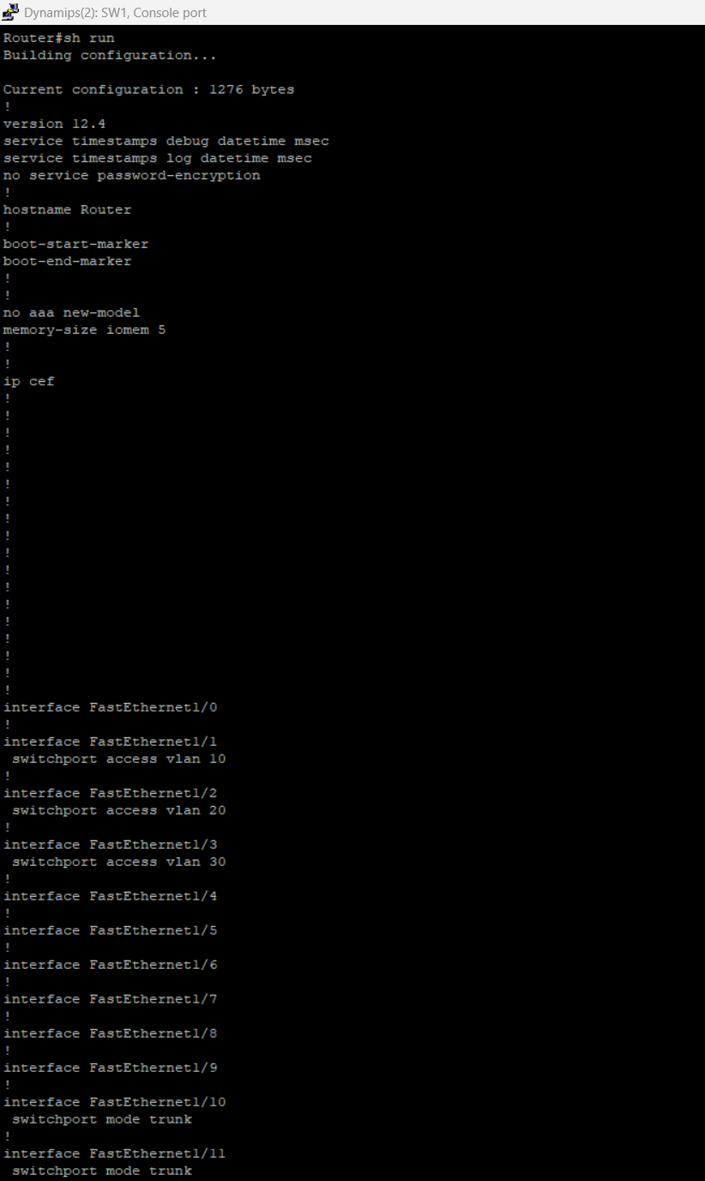
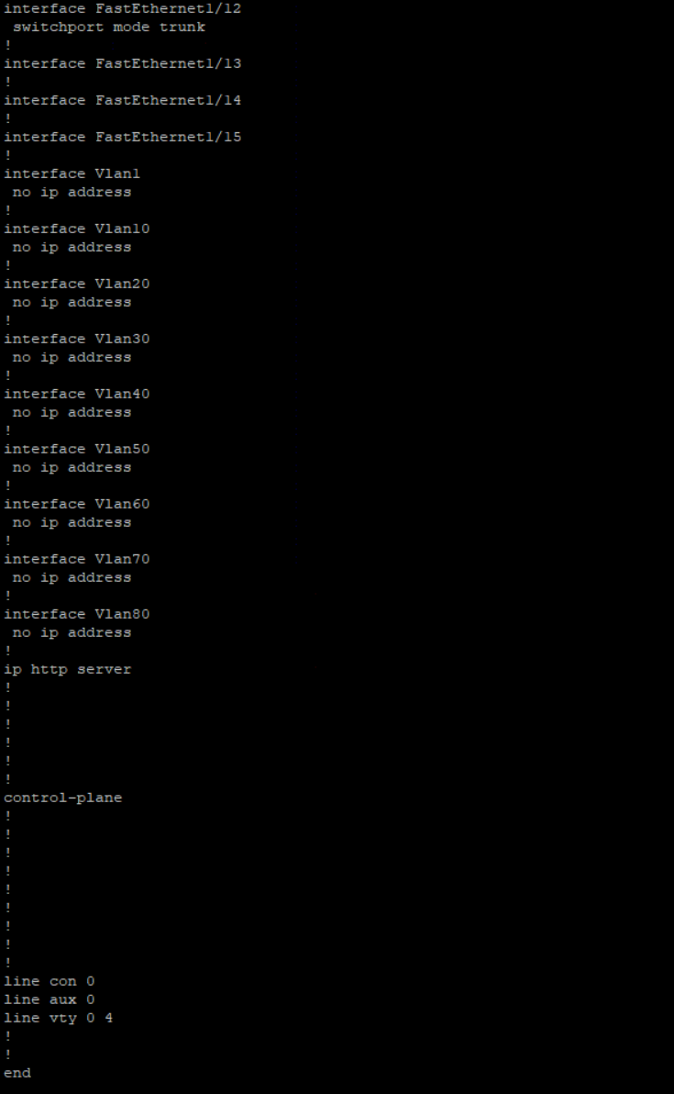
配置路由器
在拓扑图中，采用了单臂路由和子接口两种方式。在我们使用OSPF协议的情况下，其中，对于单臂路由不需要额外增加操作，配置时钟、hello和dead时效、ppp协议、no shutdown；对于子接口，路由器的一个物理接口对应多个逻辑接口，则需要对对应的VLAN封装dot1q协议。
R1
en
conf t
no router rip
interface s1/0
clock rate 115200
ip add 205.110.100.1 255.255.255.0
ip ospf hello-interval 5
ip ospf dead-interval 60
encapsulation PPP
no shutdown
exit
interface f0/0
no shutdown
exit
interface f0/0.1
encapsulation dot1q 10
ip add 205.110.10.100 255.255.255.0
no shutdown
exit
interface f0/0.2
encapsulation dot1q 20
ip add 205.110.20.100 255.255.255.0
no shutdown
exit
interface f0/0.3
encapsulation dot1q 30
ip add 205.110.30.100 255.255.255.0
no shutdown
exit
interface f0/1
no shutdown
exit
interface f0/1.1
encapsulation dot1q 40
ip add 205.110.40.100 255.255.255.0
no shutdown
exit
interface f0/1.2
encapsulation dot1q 50
ip add 205.110.50.100 255.255.255.0
no shutdown
exit
interface f0/1.3
encapsulation dot1q 60
ip add 205.110.60.100 255.255.255.0
no shutdown
exit
no cdp run
router ospf 20
network 205.110.100.0 255.255.255.0 area 0
network 205.110.10.0 255.255.255.0 area 0
network 205.110.20.0 255.255.255.0 area 0
network 205.110.30.0 255.255.255.0 area 0
network 205.110.40.0 255.255.255.0 area 0
network 205.110.50.0 255.255.255.0 area 0
network 205.110.60.0 255.255.255.0 area 0
exit
exit
wr
R2
en
conf t
no router rip
interface s1/1
ip add 205.110.100.2 255.255.255.0
ip ospf hello-interval 5
ip ospf dead-interval 60
encapsulation PPP
no shutdown
exit
interface f0/0
ip add 205.110.70.100 255.255.255.0
ip ospf hello-interval 5
ip ospf dead-interval 60
no shutdown
exit
interface f0/1
ip add 205.110.80.100 255.255.255.0
ip ospf hello-interval 5
ip ospf dead-interval 60
no shutdown
exit
router ospf 20
network 205.110.100.0 255.255.255.0 area 0
network 205.110.70.0 255.255.255.0 area 0
network 205.110.80.0 255.255.255.0 area 0
exit
exit
wr
配置结果如下：
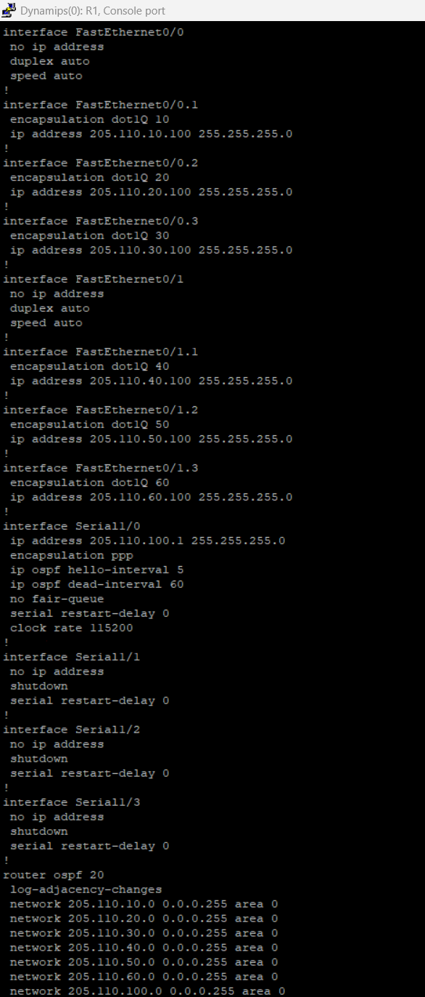
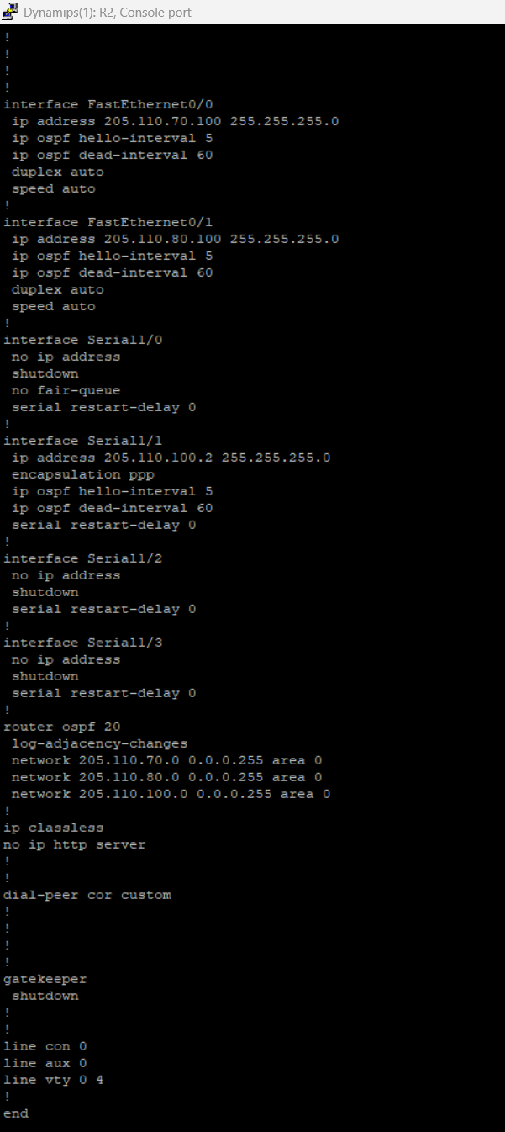
- 实验结果（包括最终实验结果，需要截图）

第一部分
在按照上述操作配置完SW1后，并将PC1和PC2配置在两个不同的VLAN中，当我们尝试用PC1 ping PC2时无法ping通
然后修改VLAN配置，将PC1和PC2配置在同一VLAN中，再次用PC1 ping PC2，发现如果处于同一个VLAN下是可以ping通的
则得出结论：不同的VLAN无法互相发送数据包，相同的VLAN可以相互发送数据包
当处于同一VLAN中时，它们在同一个广播域内，依靠MAC地址进行二层转发。 同一个VLAN内的设备，通常被配置在同一个IP子网（例如 192.168.1.0/24）。这意味着它们逻辑上处于同一个“网络”。 交换机上的每个端口都被分配到一个VLAN（Access端口）或允许特定VLAN通过（Trunk端口）。交换机内部维护着一个基于VLAN的MAC地址表。 当交换机从一个属于VLAN 10的端口收到一个数据帧时，它会给这个帧“打上”VLAN 10的内部标签。 交换机学习源MAC地址和VLAN的映射关系，并记录在MAC地址表中。 当需要将帧转发给同一VLAN内的另一个设备时，交换机会查看目标MAC地址和VLAN ID，只将帧从属于同一个VLAN 10的端口转发出去。 广播帧（如ARP请求“谁的IP是192.168.1.100？”）会被交换机泛洪到该VLAN内的所有其他端口。这保证了VLAN内设备的自动发现和通信。
当处于不同VLAN时，它们处于不同的广播域，二层交换被阻断。不同VLAN通常属于不同的IP子网（例如VLAN 10: 192.168.1.0/24, VLAN 20: 192.168.2.0/24）。从IP协议角度看，它们就是不同的网络。 交换机在二层转发时，严格遵循VLAN边界。一个从VLAN 10进入的帧，其目标地址如果在VLAN 20，交换机在它的MAC地址表中不会找到“目标MAC地址+VLAN 20”的对应关系（因为该MAC地址属于VLAN 20的设备，学习不到VLAN 10的端口上）。 即使交换机通过某种方式知道了目标MAC在另一个物理端口上，但如果该端口不属于帧所在的VLAN，交换机也会直接丢弃该帧。 广播帧被严格限制在源VLAN内。VLAN 10的广播绝对不会被转发到VLAN 20的任何端口。因此，像ARP这样的二层发现协议无法跨越VLAN工作。

第二部分
第一步只配置SW1和SW2连接PC的端口。
发现无论是PC1 ping PC3,还是PC3 ping PC1都无法ping通，说明在不配置trunk的情况下如果两台PC机相隔2台以上交换机即使处于同一VLAN也无法ping通。
配置trunk后：
在配置trunk模式之后，同一VLAN间可以ping通
第一步：只配置交换机连接PC的端口（失败原因分析）
SW1： 将 f1/1端口划分给 VLAN 2（连接PC1），将 f1/2端口划分给 VLAN 3（连接PC2）。
SW2： 将 f1/1端口划分给 VLAN 2（连接PC3）。
SW1与SW2之间的链路（f1/11到 f1/12）保持默认配置。在思科交换机上，端口默认模式是 Access 模式，且默认属于 VLAN 1。
通信流程与失败原因：
1. PC1 发起 Ping（目标：PC3， IP=1.1.1.2）：
PC1判断目标IP（1.1.1.2）与自己（1.1.1.1）在同一网段，因此进行二层通信。它需要先通过ARP获取PC3的MAC地址。
PC1发出一个 ARP请求广播帧，内容为“谁的IP是1.1.1.2？请告诉1.1.1.1”。这个帧从PC1的网卡发出，进入SW1的 f1/1端口。
2. SW1的处理（关键点）：
SW1从 f1/1端口收到帧。由于 f1/1被配置为 Access端口，属于VLAN 2，SW1会给这个帧打上内部的VLAN 2标签。
SW1需要将这个广播帧泛洪到所有属于VLAN 2的其他端口，以寻找目标PC3。
在SW1上，属于VLAN 2的端口只有 f1/1（接收端口本身，排除）和... 没有了！
SW1与SW2互联的端口（f1/11）是默认的Access端口，属于VLAN 1。​ 它不属于VLAN 2。根据交换机的基本规则：一个端口不能同时传输多个VLAN的流量，Access端口只承载其所属VLAN的流量。
因此，SW1不会将这个带有VLAN 2标签的ARP请求帧从 f1/11端口转发出去。ARP请求被限制在了SW1本地，PC3根本收不到。
3. 结果：
PC1永远等不到PC3的ARP回复，因此无法构建出目标MAC地址，Ping请求的数据包根本封装不了，通信失败。
核心问题： SW1与SW2之间的链路只是一条普通的、属于VLAN 1的接入链路。它无法承载VLAN 2的流量。VLAN 2的“道路”在SW1这里就断了，无法延伸到SW2，更无法到达PC3。
第二步：配置交换机之间的端口为Trunk模式（成功原因分析）
1. PC1 发起 Ping： 过程同第一步，发出目标为PC3的ARP请求广播帧。
2. SW1的处理（发生了根本变化）：
SW1同样从 f1/1（VLAN 2）收到帧，并打上内部VLAN 2标签。
SW1需要将这个广播帧泛洪到所有VLAN 2的端口。现在，f1/11端口被配置为 Trunk端口。
Trunk端口的核心能力： 它是一个干道，可以承载多个VLAN的流量。配置Trunk后，这个端口不再属于任何一个具体的VLAN，而是成为一条“共享通道”。
SW1在将帧从 f1/11转发出去之前，会为其封装上 802.1Q标签，这个标签里明确写着 VLAN ID = 2。然后，这个带标签的帧被发送到链路上。
3. 链路上的数据：
此时，在SW1和SW2之间的线缆上传输的，不再是普通的以太网帧，而是带有802.1Q VLAN标签的帧。
4. SW2的处理：
SW2从它的Trunk端口 f1/12收到了这个带标签的帧。
SW2读取标签，得知“这个帧属于VLAN 2”。
SW2根据标签，在自己的VLAN 2域内处理这个帧。它会移除标签，然后将其泛洪到所有其他属于VLAN 2的端口。
在SW2上，f1/1端口属于VLAN 2。因此，SW2将这个原始的、不带标签的ARP请求帧从 f1/1端口转发出去。
- PC3的响应：
PC3收到了ARP请求，发现是找自己的，于是回复一个 ARP回复单播帧​ 给PC1。
这个回复帧进入SW2的 f1/1（VLAN 2），SW2为其打上VLAN 2标签，通过Trunk链路（加上VLAN 2标签）发回给SW1。
SW1从Trunk口收到带标签的回复帧，识别VLAN 2，移除标签，从 f1/1端口转发给PC1。
- Ping成功：
PC1现在有了PC3的MAC地址，可以成功封装并发送Ping请求数据包。后续的Ping请求和回复，都遵循上述的“打标签-通过Trunk-剥标签”的流程，在SW1和SW2之间正确传递，最终实现通信。

第三部分
配置好的R1与R2的路由表如下所示：
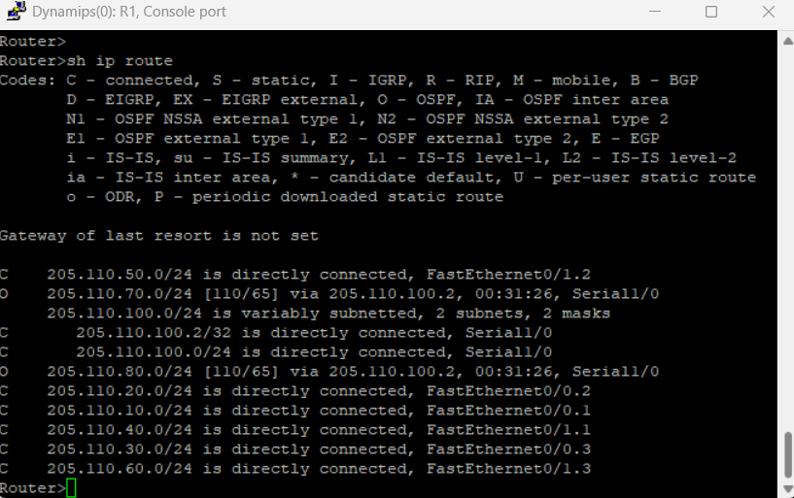
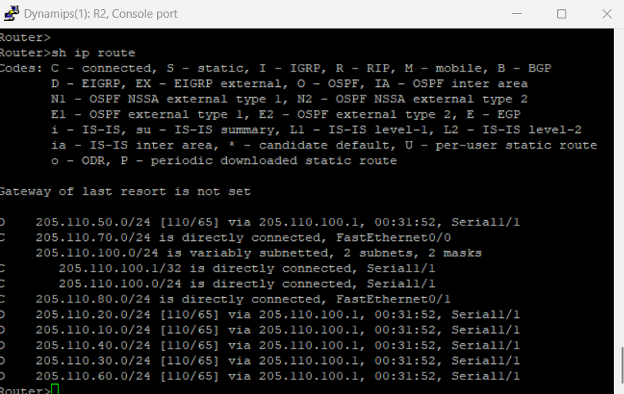
从路由表可以复现网络拓扑符合上面设计的拓扑图。
验证子接口法互相ping：
PC1 ping PC5
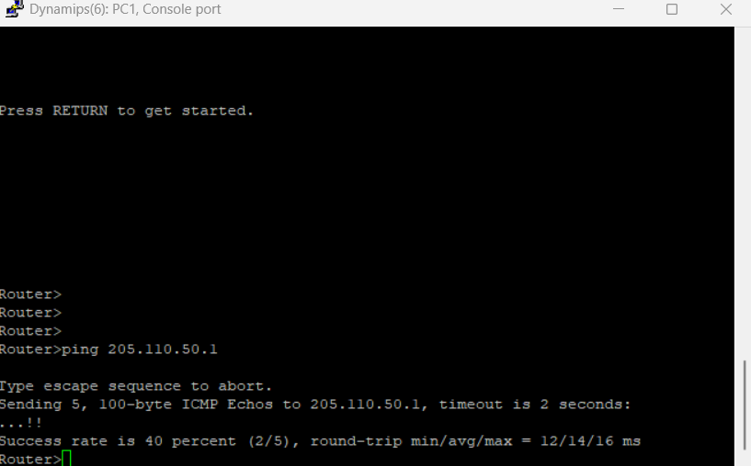
PC5 ping PC1
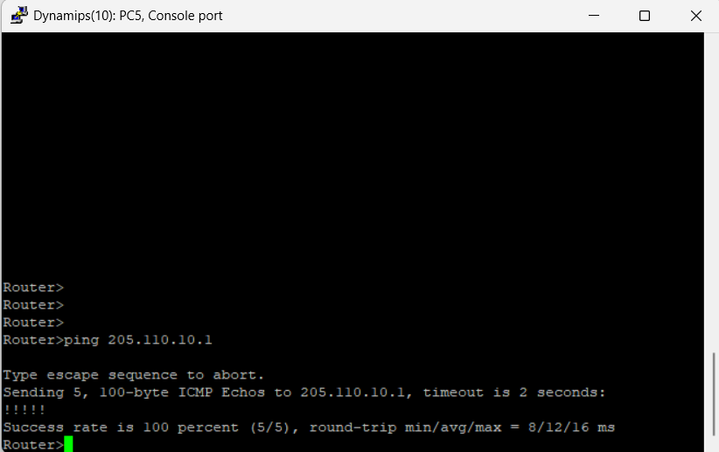
都互相ping成功了
验证单臂路由互相ping：
PC7和PC8互相ping
Router#ping 205.110.70.1
Type escape sequence to abort.
Sending 5, 100-byte ICMP Echos to 205.110.10.1, timeout is 2 seconds:
...!!

Router#ping 205.110.80.1
Type escape sequence to abort.
Sending 5, 100-byte ICMP Echos to 205.110.10.1, timeout is 2 seconds:
!!!!!
成功
- 实验中的问题及心得（需要认真写，不要写空话、套话）

遇到的问题
1. 每一次对于实验的复现会出现某些PC机无法ping通的现象，实验环境比较不稳定，在同样的拓扑和配置下，每隔一段时间实验结果会不一样。可能这一次PC1 ping PC2能ping通，下一次就ping不通了。猜测是实验环境会在操作系统中写入了注册表，只有当操作系统每隔一段时间删除注册表后，实验结果才会变化。
2. 当拓扑过于复杂时，一次性开启全部的设备会导致实验环境崩溃。因为笔记本电脑可利用的资源有限。在刚开始时我设计了10个PC机10个VLAN，在start /all后系统直接崩溃了。
3. 在尝试调整拓扑的VLAN时，不会在已有的环境下修改配置。在验收时，其他同学的任务时交换PC机的VLAN，我在自己尝试这个任务时，无从下手，经过询问智能体和大模型后了解了整个流程。

心得
在以太网交换技术中，Access端口和Trunk端口分别用于实现不同的VLAN数据转发机制。Access端口通常仅归属于单一VLAN，常用于连接终端设备；而Trunk端口则允许多个VLAN的数据通过，适用于交换机之间的互联。 从数据帧处理方式来看，Access端口在发送数据时会剥离VLAN标签，以普通以太网帧的形式转发；Trunk端口在发送数据时则会保留VLAN标签，以便接收端根据标签进行VLAN识别与转发。典型应用场景是：当Trunk端口接收到带有VLAN 10标签的数据帧后，若需从属于同一VLAN的Access端口发出，则会先去除标签再转发。 VLAN技术有效实现了网络内广播域的隔离，增强了网络的安全性与管理效率。不同VLAN之间的通信需借助三层设备（如路由器）来实现。现代路由器通常支持IEEE 802.1Q协议，能够直接处理带有VLAN标签的数据帧，从而在与Trunk端口对接时实现高效的多VLAN路由。 此外，结合三层交换机的应用，可在同一设备上实现VLAN间的路由转发，进一步提升了网络结构的灵活性与数据传输效率。这种设计在企业的部门隔离、虚拟化网络环境及数据中心网络中均有广泛应用。

- 实验思考（需要认真写，不要写空话、套话）

思考题一
如何在同一个局域网中，配置两个IP网段（要求这两个网段的设备可以互相ping通，采用两种以上的配置方法）？
方案一：子网掩码认知差异的 ping 通信误导机制
当两台主机配置不同子网掩码时，可能形成网络归属的认知偏差，进而实现 ping 通信的跨网段误导。例如主机 PC1 配置为 1.1.1.1/8（对应网络地址 1.0.0.0/8），主机 PC2 配置为 1.1.1.2/16（对应网络地址 1.1.0.0/16），从网络规划本质来看二者分属不同广播域。但 ping 命令的网段判断逻辑依赖本地子网掩码：PC1 会按 / 8 掩码将 PC2 的 IP 地址 1.1.1.2 判定为同网段（1.0.0.0/8），PC2 则按 / 16 掩码将 PC1 的 IP 地址 1.1.1.1 判定为同网段（1.1.0.0/16）。这种因子网掩码配置差异导致的网段认知一致，使得 ping 请求无需路由转发即可直接发送，最终实现跨实际网段的 ping 通信误导。
方案二：基于接口转发的静态路由配置方案
通过静态路由的接口转发模式，可绕开传统路由依赖实现不同网段的 ping 互通。传统跨网段通信需配置下一跳路由器地址，但该方案直接为终端主机指定路由转发接口：即使两台主机分属不同网段（如 PC1 属于 192.168.1.0/24，PC2 属于 192.168.2.0/24），只需在 PC1 的静态路由表中添加 "目标网络 192.168.2.0/24 -> 转发接口 eth0"，在 PC2 中添加 "目标网络 192.168.1.0/24 -> 转发接口 eth0"（假设两主机通过 eth0 接口直连）。此时主机发送 ping 请求时，会直接将数据包从指定接口转发至目标主机，无需经过路由器的路由转发过程，从而在无中间路由设备的情况下完成不同网段的 ping 通需求。

思考题二
选择自己拓扑中两个不同VLAN中的PC机，中间要经过trunk链路连接的路由器，阐述互相ping时的完整传输流程。（包括交换机和路由器的简单处理过程，并且要指出数据包中VLAN标签的变化过程）
1. PC1 → SW1：无标签帧的接入转发
PC1 作为 VLAN10 的终端设备，向 PC4 发起 ping 请求时，首先生成未携带 VLAN 标签的以太网数据帧（二层帧头仅包含目标 MAC、源 MAC 及类型字段，无 802.1Q 标签字段），通过物理链路发送至交换机 SW1。SW1 的接收端口已配置为 access 模式，且明确归属 VLAN10，该端口收到无 VLAN 标签的帧后，会依据自身端口的 VLAN 绑定规则，确认该帧属于 VLAN10 的合法数据，直接接收并纳入 VLAN10 的转发队列。
2. SW1 → R1：trunk 链路的 VLAN 标签封装
SW1 接收帧后，启动二层转发逻辑查询：遍历自身端口配置，发现除接收端口外，无其他归属 VLAN10 的 access 端口，因此判定需通过 trunk 链路向路由器 R1 转发该帧。由于 trunk 链路支持多 VLAN 数据传输，且需通过标签区分不同 VLAN 流量，SW1 会在原以太网帧的二层头部插入 802.1Q 标签字段，封装 VLAN10 的标识（VLAN ID=10），同时保留原帧的数据载荷与 MAC 地址信息。封装完成后，该带 VLAN10 标签的帧通过 SW1 的 trunk 端口发送至 R1。
路由器 R1 的对应接收端口已启用 IEEE 802.1Q 协议，并划分了与 VLAN10 对应的子接口（如 G0/0.10），该子接口专门用于接收带 VLAN10 标签的数据包。当 R1 收到 SW1 转发的标签帧后，通过子接口的 802.1Q 封装解析，识别出 VLAN10 标识，确认该帧属于 VLAN10 子网的合法流量，成功接收并提交至路由层处理。
3. R1 → SW3：VLAN 标签的替换与转发
R1 接收数据包后，进入路由转发流程：首先解析数据包的目标 IP 地址（PC4 的 IP 地址），查询自身路由表，确定到达 PC4 所在 VLAN40 子网的最优出接口为对应 VLAN40 的子接口（如 G0/0.40）。随后，R1 对该数据包进行二层封装调整：先剥离原有的 VLAN10 标签（因路由转发后需适配目标 VLAN 的标签规则），再通过 VLAN40 子接口的 802.1Q 封装，为数据包重新添加 VLAN40 标识（VLAN ID=40），完成标签替换。最后，带 VLAN40 标签的数据包通过 R1 的 VLAN40 子接口发送至交换机 SW3 的 trunk 端口。
SW3 的 trunk 端口已配置为允许 VLAN40 流量通行，收到带 VLAN40 标签的帧后，通过 trunk 链路的标签识别机制，确认该帧归属 VLAN40，直接接收并纳入 VLAN40 的转发队列。
4. SW3 → PC4：VLAN 标签的剥离与终端接收
SW3 接收带 VLAN40 标签的帧后，启动二层转发查询：依据 VLAN40 的端口绑定配置，找到归属 VLAN40 且连接 PC4 的 access 端口。由于 access 端口仅允许无标签帧或对应 VLAN 的标签帧通过（且转发至终端时需剥离标签），SW3 会剥离该帧的 VLAN40 标签，还原为标准的无 VLAN 标签以太网帧，再通过对应的 access 端口发送至 PC4。PC4 收到无标签的 ping 请求帧后，验证帧头信息与自身 IP 匹配，成功接收并准备进行响应（响应流程与请求流程对称，反向重复上述标签封装、替换、剥离逻辑）

思考题三
请阐述物理以太网络、VLAN及IP网段的关系，说明路由器是如何把不同VLAN连通的。
VLAN（虚拟局域网）的部署具有灵活性，既可以覆盖多个物理 LAN 环境，也能将单个物理 LAN 拆分为多个独立的 VLAN，实现二层网络的隔离与分组。从网络通信规则来看，同一 IP 网段内允许部署多个 VLAN，但即便两个网络的 VLAN 标识一致，若分属不同 IP 网段，仍无法实现直接通信 ——VLAN 仅负责二层帧的隔离与转发，而 IP 网段的差异会导致三层路由不可达，二者需协同匹配才能保障通信。
从网络层级来看，VLAN 属于二层技术范畴，其核心作用是在二层架构中划分广播域、隔离流量；而路由器专注于三层路由转发，能够突破二层隔离的限制，实现不同二层网络的互联。路由器实现跨 VLAN 通信主要有两种经典方案：
1. 单臂路由方案
该方案中，路由器需配置两个独立的物理接口，分别与不同 VLAN 对应的交换机 access 端口相连。对两侧交换机而言，与之对接的路由器接口会被识别为自身 VLAN 内的终端节点，因此交换机收到本 VLAN 的数据包后，会直接转发至路由器对应的物理接口。路由器接收数据包后，通过三层路由表查询目标网络，再将数据包从连接另一 VLAN 的物理接口转发出去，最终完成不同 VLAN 的跨网通信。
2. 子接口方案
此方案无需路由器配置多个物理接口，而是将单个物理接口逻辑划分为多个子接口，每个子接口预先绑定特定的 VLAN ID，并启用 802.1Q 协议以解析 VLAN 标签。当路由器通过该物理接口收到带 VLAN 标签的数据包时，会依据标签中的 VLAN 标识，匹配到对应的子接口，再通过三层路由转发逻辑，将数据包转发至目标 VLAN 对应的子接口（或其他物理接口），从而实现不同 VLAN 间的高效互联。这种方式的核心优势在于路由器可直接识别 VLAN 标签，无需依赖多个物理接口，简化了网络拓扑部署。

广播风暴形成的原因
当二层网络中存在物理或逻辑环路（如交换机之间首尾相连、Trunk 链路冗余配置未做环路抑制）时，会触发广播包的无限循环转发：
终端（如 PC）发送的广播包（如 ARP 请求、DHCP 发现包）被交换机接收后，根据二层转发规则，交换机将广播包转发至除接收端口外的所有其他端口（包括 Trunk 端口）；
若网络存在环路（如 SW1→SW2→SW3→SW1），广播包会经环路从另一方向再次回到原交换机，交换机无法识别该包已被转发过，会再次将其广播至所有端口；
每经过一次环路循环，广播包的数量就会按交换机端口数倍增（如 2 台交换机环路，每循环 1 次广播包数量翻倍），短时间内充斥整个网络，形成风暴。

Trunk链路
为什么在设计trunk链路时，不能形成环路？
Trunk 链路作为承载多 VLAN 流量的二层互联通道，其核心功能是通过 802.1Q 标签区分不同 VLAN 数据，实现跨交换机的 VLAN 流量转发。若 Trunk 链路形成环路（如多台交换机通过 Trunk 链路首尾相连、未做环路抑制配置），会引发比普通接入链路环路更严重的网络故障，本质原因是环路会破坏二层转发逻辑与 VLAN 流量隔离机制，具体可从以下四方面分析：
1. 多 VLAN 广播风暴的指数级放大
二层网络的环路最直接的危害是广播风暴，而 Trunk 链路的环路会让风暴影响范围覆盖所有通过 Trunk 传输的 VLAN。当网络中出现广播包（如 ARP 请求、DHCP 发现包）时，该数据包会通过 Trunk 链路在环路中无限循环转发：交换机收到广播包后，会按 Trunk 链路的转发规则，将其转发至所有允许通行的 VLAN；而环路会让该数据包被重复接收、重复转发，导致网络带宽被海量重复的广播包占满，所有 VLAN 的正常数据传输都会被阻断，甚至引发交换机 CPU 负载过高、设备宕机。
与普通接入链路环路仅影响单个 VLAN 不同，Trunk 链路的环路会让风暴穿透多个 VLAN，造成 “全网性瘫痪”，故障影响面呈指数级扩大。
2. MAC 地址表震荡与转发逻辑错乱
交换机依赖 MAC 地址表实现精准的二层转发，而环路会导致 MAC 地址表频繁更新（即 “MAC 地址震荡”）。当环路中存在重复传输的数据包时，交换机的同一端口会不断收到来自不同方向、携带相同源 MAC 地址的数据包，误以为该 MAC 地址的终端位置在不断变化，从而频繁修改 MAC 地址表中的端口映射关系。
这种震荡会让交换机失去稳定的转发依据：一方面，数据包可能被错误转发至无关端口或环路中，导致通信中断；另一方面，Trunk 链路承载的多 VLAN 流量会因 MAC 地址表错乱，出现 VLAN 隔离失效（如 VLAN10 的流量被转发至 VLAN20），破坏网络设计的安全性与逻辑性。
3. 数据包重复传输与资源耗尽
在 Trunk 链路环路中，除广播包外，单播包、组播包也可能被重复转发。例如，PC1 向 PC2 发送的单播数据包，经 Trunk 链路转发后，可能通过环路的不同路径多次到达交换机，导致交换机向 PC2 重复发送该数据包，不仅造成网络带宽浪费，还可能引发接收端应用程序异常（如重复接收数据、数据校验失败）。
此外，交换机需持续处理环路中无限循环的数据包，会导致其缓冲区溢出、CPU 利用率飙升，最终丧失正常的转发能力，甚至影响相连路由器、服务器等设备的运行稳定性。
4. VLAN 标签处理异常与跨网通信故障
Trunk 链路的核心是通过 802.1Q 标签识别 VLAN 归属，而环路会导致标签处理逻辑混乱。例如，某数据包经 Trunk 链路转发时被添加 VLAN10 标签，若因环路被重复转发至另一台交换机，可能被错误二次添加标签（或剥离标签），导致标签格式非法，被后续设备丢弃；或不同 VLAN 的标签在环路中混淆，使得交换机无法正确识别数据包的 VLAN 归属，进而阻断跨交换机的 VLAN 通信。
若 Trunk 链路连接路由器（如子接口互联场景），环路产生的异常标签数据包还可能导致路由器子接口解析失败，破坏跨 VLAN 路由转发，让不同 VLAN 间的三层通信彻底中断。

